**Нейтронный конвертер как источник тепловых нейтронов**

**1.1 Устройство и назначение нейтронного конвертера**

* + 1. Устройство установки

Установка в целом представляет собой сборную конструкцию, состоящую из конверторного устройства, биологической защиты, корпусных устройств и исполнительных механизмов (Рисунок 1, Рисунок 2).

Конверторное устройство состоит из:

- внутренней обечайки, представляющей собой сборную конструкцию из трех цилиндрических обечаек с фланцами и являющуюся опорой для внутренней крышки с проходками;

- внутренней опоры, представляющей собой сварную конструкцию и состоящей из диска, двух колец и шести каналов, симметрично расположенных вокруг графитовой сборки. В каналах размещаются источники нейтронов.

- графитовой сборки, представляющей собой камеру с внутренней полостью, являющейся исследовательской камерой установки. Графитовая конструкция размещена на внутренней опоре. Пространство между графитовыми блоками и внутренним корпусом заполнено отражателем нейтронов.

Биологическая защита состоит из:

- защитной композиции, представляющей собой однородную субстанцию из замедляющего и поглощающего материалов;

- защитных пробок.

Корпус выполнен в виде сборной конструкции из обечаек.

Снаружи изделия установлен металлический каркас для размещения роликов грузоподъемной системы.

Система управления состоит из прямоходного исполнительного механизма с пультом управления и ручным дублером.

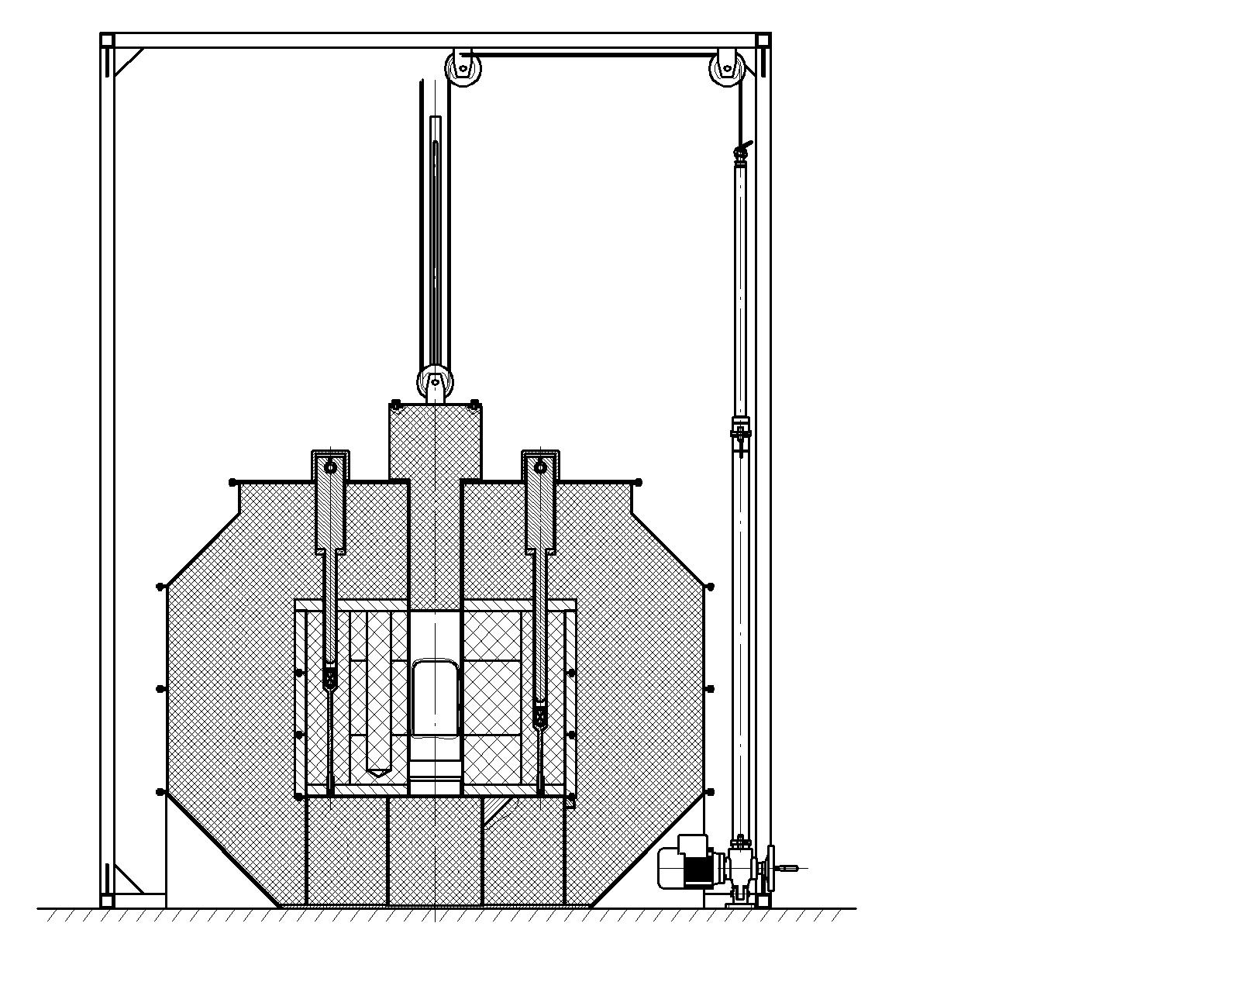Рисунок 1 - Общий конструкция нейтронного конвертора.

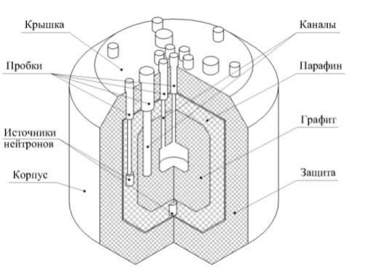

Рисунок 2 - Схема нейтронного конвертора

* + 1. Назначение установки

Устройство предназначено для преобразования потока быстрых нейтронов, излучаемых изотопными источниками, в поток тепловых нейтронов с заданными параметрами. В течении всего срока эксплуатации источники находятся внутри установки.

Основные технические характеристики нейтронного конвертора представлены в таблице 1

Таблица 1 - Основные технические характеристики нейтронного конвертора

|  |  |  |
| --- | --- | --- |
| Параметр | Номинальное значение | Примечания |
| 1 Габаритные размеры, мм: | 2400х1840х1914 |  |
| 2 Длина хода ИМ, мм | 1000 |  |
| 3 Количество источников нейтронов, шт. | 6 |  |
| 4 Рабочее давление в исследовательской камере | атмосферное |  |
| 5 Диапазон температур работы установки,ºС | от минус 30 до плюс 45 |  |
| 6 Вид излучения в исследовательской камере | Поток тепловых нейтронов | 0 эВ < Е < 0,5 эВ |
| Гамма-излучение |  |
| 7 Тип источника нейтронов | ИБН-8 |  |
| 8 Масса, кг | 3500 мах |  |
| 9 Назначенный срок службы изделия, лет | 30 |  |
| Фоток тепловых нейтронов в центре колонны, | 500 |  |

**1.2 Характеристика применяемого источника нейтронов ИБН-8**

В лабораторном комплексе «Нейтронный конвертер» будут использоваться плутоний-бериллиевые источники типа ИБН-8. Делящийся изотоп – Pu239.

Характеристики источника приведены в таблице 2 [6].

|  |  |  |  |  |  |  |  |  |  |  |  |  |  |  |  |  |
| --- | --- | --- | --- | --- | --- | --- | --- | --- | --- | --- | --- | --- | --- | --- | --- | --- |
| Таблица 2 – Характеристики источника типа ИБН-8   |  |  |  |  |  |  | | --- | --- | --- | --- | --- | --- | | Тип источника | Размеры источника    (активной части), | | Поток быстрых    нейтронов в телесный  угол 4π ср/ с | Максимальная активность Pu239 в источнике | | | Диаметр,   D (d) | Высота (Длина), H(h), | Бк | Ки | | ИБН- 8 | 24(16) | 36(16) | (2.00±0.40)∙106 | 5.0∙1010 | 1,4 | |

**1.3 Радиационная безопасность установки**

Защита персонала от ИИ обеспечивается реализацией на всех этапах эксплуатации НК основных принципов радиационной безопасности:

- наличие биологической защиты;

- ограничение доступа к изделию;

- ограничение доступа к источникам ИИ;

- периодический (не реже двух раз в год) контроль мощности эквивалентной дозы ИИ на поверхности НК

- непревышение установленного дозового предела облучения;

- наличие системы вентиляции в помещении, в котором эксплуатируется НК;

- регламентация действий персонала при радиационно-опасных работах и авариях;

- строгое выполнение требований правил радиационной безопасности соответствующего руководства, прилагаемого к установке.

**1.4 Вывод из действия и утилизация установки**

Вывод нейтронного конвертора из действия и последующая его утилизация подчиняется следующему алгоритму:

-Выгрузить источники нейтронов. Выгрузка производится силами и средствами специализированной организации. Рекомендуемый порядок выгрузки:

- удалить пробку из канала;

- завести в канал дистанционный захват;

- извлечь источник и поместить его в переносной контейнер;

- вернуть пробку на штатное место;

- закрыть контейнер.

При выгрузке источников обеспечить чистоту внутренних поверхностей каналов и отсутствие в них посторонних предметов.

-Решение о порядке утилизации элементов установки принимается после их проверки службой РБ.

**2 Направления использования нейтронного конвертера в НИР и ОКР**

**2.1 Влияние ионизирующего излучения на растения и их семена**

* 1. Краткое содержание исследования

При облучении объекта в относительно слабых дозах ионизирующего излучения наблюдается эффект радиостимуляции, который проявляется как в ускорении роста и развития, так и в изменении качества и структуры растений. Основная цель работы – ответить на вопрос, оправдан ли метод предпосевного облучения семян извне на нейтронных полях, при каких дозах эффект оказывается положительных, а при каких растение погибает. Для достижения поставленной цели необходимо провести эксперимент по облучения семян гороха в области разных потоков нейтронов. Данный опыт будет проводится в нейтронном конверторе, который предназначен для обеспечения заданного значения плотности потока тепловых и замедляющихся нейтронов. Для достоверности эксперимента предмет исследования помещают в центральную и периферийную часть пробки конвертора, чтобы горох получал разные дозы излучения, после чего сравнивают два образца облучённого гороха с контрольными образцами.

* 1. Исследование влияния нейтронного Исследование влияния нейтронного излучения на семена и растения

Радиоактивные вещества поступают в растения двумя основными путями: загрязнения растений радиоактивными веществами, которые оседают из атмосферы непосредственно на растения, и усвоения растениями радионуклидов из почвы. В растения проникают наиболее подвижные радионуклиды, в первую очередь йод и цезий. Это происходит и в естественных условиях (например, район Гуарапари в Бразилии, Кералы в Индии, некоторые районы Ирана, Нигерии, Забайкалья), и на территориях, техногенно загрязненных радионуклидами в прошлом (например, в результате испытаний ядерного оружия, Восточно-Уральский радиоационный след, Чернобыльская катастрофа, добыча радия в бассейне реки Ухта в Республике Коми). Изучение природных популяций из таких районов показывает, что, с одной стороны, там наблюдается большее число генетических нарушений, а с другой стороны, такие популяции оказываются более устойчивыми к радиационной нагрузке. В многочисленных исследованиях показано, что загрязнение воздуха оказывает значительное влияние на рост и развитие разных видов растений. Общим эффектом этого действия является снижение продуктивности растений. Ионизирующие излучения могут вызывать различные уродства на ранних стадиях развития организма. Радиация действует на метаболизм растений и животных, затрагивая самые различные функции организмов. Так, например, при изучении реакции растений житняка гребенчатого (Agropyron cristatum) на различные дозы облучения установлено более высокое, чем в контрольных растениях, содержание сахаров, аскорбиновой кислоты, хлорофиллов “а” и “в”. Действуя на физическую и химическую структуру хромосом, радиация вызывает наследственные изменения – мутации. [2]

Эффекты радиоактивного облучения в значительной степени зависят от радиочувствительности организмов, от вида радиации и от режима облучения, т.е. от распределения дозы во времени или от ее мощности. Все виды и сорта растений можно разделить по свойству радиочувствительности на три больших группы: радиочувствительные, выдерживающие дозы облучения от 150 до 250 Гр, среднечувствительные – 250–1000 Гр и радиоустойчивые – более 1000 Гр. По современным представлениям, радиочувствительность определяется следующими основными факторами: а) объем и структурная организация генома; б) активность природных защитных и сенсибилизирующих систем; в) уровень активности ферментов репарации; г) гетерогенность клеток и возможность репопуляции. [3]

При действии повреждающих доз излучений в растениях возникают различные морфологические аномалии. Так, в листьях происходит увеличение или уменьшение количества и размеров, изменение формы, скручиваемость, ассиметричность, утолщение листовой пластинки, опухоли, появление некротических пятен. При поражении стеблей наблюдается угнетение или ускорение их роста, нарушается порядок расположения листьев, изменяется цвет, появляются опухоли и аэральные корни. Наблюдается также угнетение или ускорение роста корня, расщепление главного корня, отсутствие боковых корней, появление вторичного главного корня, опухолей. Происходит также изменение цветков, плодов, семян – ускорение или задержка цветения, увеличение или уменьшение количества цветков, изменение цвета, размеров и формы цветков; увеличение или уменьшение количества плодов и семян, изменение их цвета и формы и т.д. [3]

Специфика радиационного поражения экосистем в зоне аварии на Чернобыльской АЭС проявлялась в следующем: хвойные леса пострадали при дозе облучения в 10 Гр/год (внешние проявления — «рыжий лес»), лиственные — при 30 Гр/год и агроэкосистемы — при 70 Гр/год.

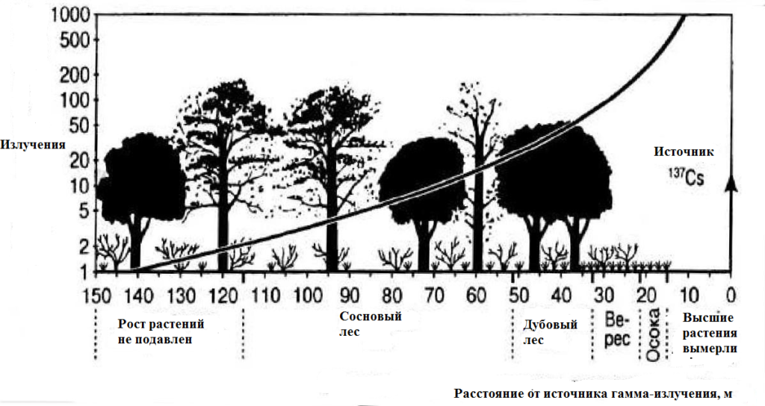

Рисунок 4 - Влияние гамма-излучения на рост растений в зависимости от мощности излучения и расстоянии от источника

В результате аварии на **ЧАЭС** десятки тысяч гектаров леса испытали мощное радиоактивное загрязнение, общей протяженностью около двух километров на запад от станции и в непосредственной близости от **ЧАЭС**. Нужно отметить, что основные радиационные нагрузки на сосну в результате аварии на **ЧАЭС** пришлись на период активизации процессов роста растений. В такой период радиочувствительность растений увеличивается в 1,5 – 3 раза по сравнению с другими периодами. Крона сосен достаточно плотная и является эффективным фильтром, что способствовало задержке значительного количества радиоактивной пыли и аэрозолей в кронах этих деревьев. Результаты радиационного поражения соснового леса оказались в прямой зависимости от полученных дозовых нагрузок.

По характеру радиационного поражения учеными было выделено четыре зоны:

**Первая зона:** Зона полной гибели хвойных пород с частичным повреждением лиственных пород, так называемый **Рыжий лес**. Уровни поглощенных доз (по расчетам ученых) по внешнему гамма-облучению в 1986-1987 годах составило – 8000-10000 рад при максимальной мощности экспозиционной дозы – 500 мР/час и больше. Площадь этой зоны составляет около 4,5 тысяч гектар. В этой зоне надземные органы сосны погибли полностью, а хвоя приобрела кирпичный цвет. Весь лес практически «сгорел» — аккумулировав на себе значительные объемы радиоактивных выбросов. Сильная загрязненность мертвой древесины радиоактивными веществами обусловило необходимость ее захоронения. На территории участка «**Рыжий лес»** были осуществлены первоочередные мероприятия по восстановлению леса. На площади 500 гектар этой территории лес уже восстанавливается.

**Вторая зона:** Зона сублетальных поражений леса, в котором погибло от 25 до 40% деревьев, а также погибла большая часть лесного подлеска (1-2,5 м высоты). В 90-95% деревьев сильно повреждены и отмерли молодые побеги и почки. Поглощенная доза – 1000-8000 рад, мощность экспозиционной дозы – 200-250 мР/час. Площадь зоны составляла 12,5 тыс. гектар, в том числе сосновых лесов – 3,8 тыс. гектар.

**Третья зона:** Зона среднего повреждения соснового леса. Для данной зоны характерным было поражение в основном молодых побегов, а хвоя желтела только на отдельных участках веток. Отмечались также небольшие морфологические отклонения в росте сосны, но эти растения сохранили свою жизнеспособность. Поглощенная доза – 400-500 рад, мощность экспозиционной дозы – 50-200 мР/час. Площадь третьей зоны составляла 43,3 тысяч гектар, в том числе сосновых лесов – 11,9 тысяч гектар.

**Четвертая зона:** Зона слабого поражения, где отмечались отдельные аномалии в ростовых процессах. Видимые повреждения у сосен найдены не были. Все деревья сохранили нормальный рост и цвет хвои. Поглощенная доза составила – 50-120 рад, мощность экспозиционной дозы – 20 мР/час.

Вместе с этим у пораженных деревьев наблюдали активные восстановительные процессы. Например, в ели формировалась гигантская хвоя до 4-4,5 см, в сосны – 12-14 см. В 1989-1992 гг. общая масса хвои на молодых побегах увеличилась по сравнению с 1986 г. в 3,0 – 3,5 раза. Увеличилось прорастание семян. Данный факт указывает на увеличение репродуктивных функций у вида.

Совокупность результатов проведенных исследований дает возможность спрогнозировать последующее развитие восстановительных процессов. В зонах летательного и сублетального поражения будет происходить природная реабилитация (восстановление) леса. На месте сосняков будут развиваться преимущественно лиственные насаждения с преобладанием березы и кустарниковых видов растений. [5]

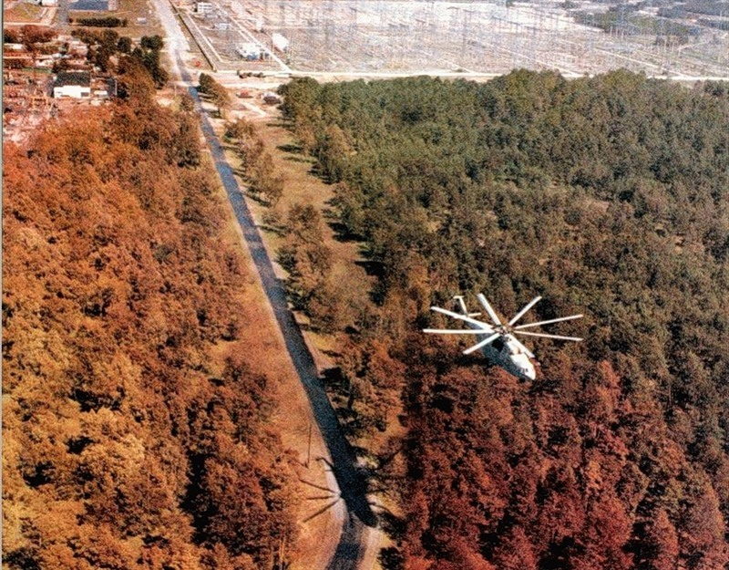

Рисунок 5 - Чернобыльский «Рыжий лес»

Облучение растений может быть внешним, внутренним и смешанным. При внешнем облучении растений бета-частицы равномерно облучают все органы. Внутреннее облучение растений происходит тогда, когда радиоактивные вещества попадают в растения через корневую систему. Наличие источников внешнего и внутреннего излучения дает смешанное облучение.

Степень радиационного поражения (от едва заметного подавления роста к полной потере урожая и даже гибели всех растений) зависит в основном от следующих факторов: полученной дозы облучения и радиочувствительности растений при облучении.

Радиочувствительность растений количественно характеризуется величиной дозы, которая вызывает определенный эффект - угнетение роста, снижение урожайности, частичную или полную гибель. Различные сельскохозяйственные культуры имеют различную радиочувствительность. Радиочувствительность растений значительно зависит от их фазы развития: наиболее чувствительны к облучению в фазе закладки и формирования репродуктивных органов[2**]**.

Таблица 3. Летальные дозы однократного облучения растений в фазе вегетации

|  |  |  |  |
| --- | --- | --- | --- |
| **Виды растений** | **Доза облучения, Р (рентген)** | **Виды растений** | **Доза облучения, Р (рентген)** |
| Овес | 330 | Картофель, капуста | 1260 |
| Кукуруза | 420 | Свекла сахарная | 1340 |
| Рожь, ячмень | 435 | Естественные травы | 1200 |
| Пшеница | 450 | Тисс | 80 |
| Горох огородный | 460 | Сосна веймутовая | 100 |
| Томат  Вишневоплодный | 1240 | Ель сизая | 102 |
| Рис | 1960 | Лиственница | 125 |
| Лен | 2070 | Дуб красный, береза | 800 |
| Хлопчатник | 1010 | Клен красный | 1000 |

Таким образом, реакция растений на действие излучений сложна и разнообразна. Процессы, происходящие на молекулярном и клеточном уровне, в целом сходны у всех живых организмов. На более высоких уровнях организации проявляются только характерные для растений изменения, зависящие от особенностей структуры и функций различных тканей и органов растительного организма.

## Влияния различных мощностей доз на всхожесть семян гороха [8]

Оценить последствия вышеизложенного опыта можно на примере исследования изменения всхожести гороха после гамма-облучения. Ионизирующие излучения являются мощным малоизученным фактором, при котором возникают разнообразные изменения в растениях; зная закономерности этого действия, можно управлять ростом и развитием растений. Изучение факторов, модифицирующих стимулирующее действие гамма-излучений, и учет влияния этих факторов позволили повысить повторность эффектов оптимальных стимулирующих доз. В зародыше, как в наиболее увлажненной части семени, происходит быстрое рассеивание энергии, поэтому он менее подвержен действию радиации. Радикалы, образующиеся под влиянием облучения, дают начало радиохимическим процессам, которые вызывают в семени образование сильно окисленных веществ типа перекисей и веществ, относящихся к группе хинонов-радиотоксинов. Отличаясь высокой реакционной способностью, радиотоксины активизируют ряд окислительных ферментов: пероксидазу, полифенолксидазу, аскорбиносидазу, каталазу и другие на самых начальных этапах пробуждения облученных семян. Усиление окислительных процессов, вызывает более быструю мобилизацию запасных питательных веществ семени, что подтверждено большим количеством экспериментов. Почти во всех экспериментах отмечается повышение энергии прорастания семян под влиянием облучения. Закономерно повторяющееся усиление окислительных процессов при предпосевном облучении семян можно рассматривать, как один из факторов, обуславливающих стимуляцию прорастания, роста и развития растений на протяжении всего вегетационного периода. [10]

Изучение влияния мощности дозы ионизирующей радиации на биологический эффект представляет большой интерес с точки зрения выяснения механизма действия различных видов ионизирующих излучений. Радиобиологический эффект зависит не только от поглощенной дозы, но и от распределения данной дозы во времени, т. е. от мощности дозы излучения. Уменьшение биологического действия излучения с уменьшением мощности дозы отмечается во многих работах на ряде биологических объектов. Однако в ряде работ отмечается обратная зависимость радиобиологического эффекта от мощности дозы. Результаты, полученные при гамма-облучении семян показали, что облучение с большей мощностью дозы менее эффективно по сравнению с гамма-излучением малой мощности. Данная работа посвящена изучению влияния различных мощностей доз на всхожесть семян гороха.

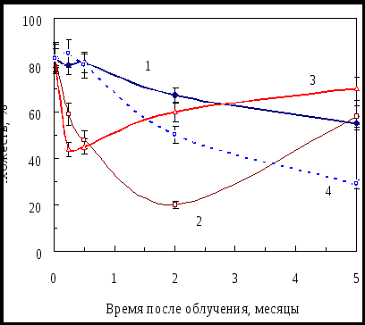

Рисунок 7 -. Всхожесть семян гороха (число нормальных проростков) в разные сроки после облучения в дозах 0 Гр (1), 190 мГр (2), 3 Гр (3) и 10 Гр (4).

Всхожесть семян, облученных в дозе 190 мГр, сначала постепенно уменьшалась в течение первых 2-х месяцев хранения, но к 5-ому месяцу восстановилась до уровня необлученных семян (рис. 23, кривая 2). После облучения семян в дозе 3 Гр она снижалась быстрее, но затем тоже восстанавливалась и через пять месяцев хранения всхожесть семян была даже выше исходной (кривая 3). Спустя две недели после облучения в дозе 10 Гр всхожесть семян, которая через неделю после облучения мало отличалась от всхожести необлученных семян, снижалась быстрее, чем всхожесть необлученных семян и после 5 месяцев хранения была вдвое ниже контрольной (кривая 4).

То есть при хранении семян в зависимости от дозы облучения можно наблюдать разнонаправленные изменения всхожести. У семян, всхожесть которых была снижена ионизирующим облучением в малой дозе, происходит ее восстановление и даже некоторая стимуляция по сравнению с изменением всхожести необлученных семян. У семян, всхожесть которых или мало отличалась от исходной или была несколько повышенной после облучения в несколько больших дозах, при хранении, наблюдали только однонаправленное ее снижение по сравнению с контролем.

* 1. Выводы по разделу

Для проведения данного эксперимента мощности излучения изотопных источников нейтронного конвертера будет достаточно, чтобы определить какое воздействие производит нейтронное облучение на сельскохозяйственные семена. В ходе работы было установлено, что положительные эффекты на всхожесть гороха оказывают излучения малой мощности. Большие дозы облучения оказывают повреждающее воздействия на растения, которые проявляются в виде морфологических аномалий таких как нарушение порядка расположения листьев, изменения цвета растений, появление аэральных корней и др. Простое испытание всхожести семян (процессы прорастания, начинающиеся с набухания и заканчивающиеся выходом зародышевого корешка) служит показателем потенциальной урожайности выживших семян данного вида.

**2.9 Влияние радиационных факторов на объекты живой природы**

* 1. Влияние нейтронного излучения
     1. Общие сведения

Воздействие ИИ на организм чаще всего ассоциируется с негативными последствиями.

В результате воздействия ИИ на организм человека в тканях могут происходить сложные химические, физические и биологические процессы.

Существует следующая классификация воздействия ИИ, связанного с биологической тканью:

1) Электрические взаимодействия - под действием γ- излученияиз атомов выбивается электрон, в результате из атома образуется ион.

2) Физико-химические изменения - в процессе ионизации происходит разрушение молекул вещества, образуются свободные радикалы (сильные окислители, имеющие высокую химическую активность). Именно через ионизацию происходит передача энергии объекту. Известно, что биологическая ткань на 60 - 70% состоит из воды. В результате ионизации молекул воды образуются свободные радикалы по следующей схеме:

При радиолизе воды молекула ионизируется заряженной частицей, теряя при этом электрон:

 H2O→H2O+ + *е*-

Из ионизированной молекулы воды образуется высоко реактивный радикал гидроксида ОН◦

H2O+  →H+ + ОН◦

«Вырванный» электрон очень быстро взаимодействует с окружающими молекулами воды; возникает сильно возбужденная молекула H2О‒, которая, в свою очередь, диссоциирует с образованием двух радикалов: Н◦ и ОН‒

H2O‒  →H◦ + ОН­­‒

Присутствие кислорода образует так же свободные радикалы гидроперекиси НО2 и перекись водорода Н2О2, являющиеся сильными окислителями.

3) Биологические эффекты - являются следствием химических изменений. Получающиеся в процессе радиолиза воды свободные радикалы и окислители, обладая высокой химической активностью, вступают в химические реакции с молекулами белков, ферментов и других структурных элементов биологической ткани, что приводит к изменению биологических процессов в организме. В результате нарушаются обменные процессы, подавляется активность ферментных систем, замедляется и прекращается рост тканей, возникают новые химические соединения, несвойственные организму токсины. Это приводит к нарушению отдельных функций и систем организма в целом.

Принято рассматривать воздействие ИИ на человека в генетическом (результат воздействия ИИ, который передается по генам) и соматическом (результат воздействия ИИ на самого человека) аспектах.

При изучении действия излучения на организм были определены следующие особенности:

1) Высокая эффективность поглощенной энергии. Малое количество поглощенной энергии излучения может вызвать глубокие биологические изменения в организме.

2) Наличие скрытого или инкубационного периода. Этот период часто называют "периодом мнимого благополучия". Продолжительность его сокращается при облучении большими дозами.

3) Действие от малых доз может суммироваться или накапливаться. Этот эффект называется кумуляцией.

4) Излучение воздействует не только на данный живой организм, но и на его потомство. Это так называемый генетический эффект.

5) Различные органы живого организма имеют разную чувствительность к облучению. Коэффициенты чувствительности тканей при расчете эквивалентной дозы облучения:

0,03 - костная ткань

0,03 - щитовидная железа

0,12 - красный костный мозг

0,12 - легкие

0,15 - молочная железа

0,25 - яичники или семенники

0,30 - другие ткани

1,00 - организм в целом.

6) Не каждый организм в целом одинаково реагирует на облучение.

Существуют так же Радиорезистентные организмы — организмы, обитающие в средах с очень высоким уровнем ионизирующего излучения.

Таблица 17 Радиорезистентность у различных организмов

|  |  |  |  |  |
| --- | --- | --- | --- | --- |
| **Летальная доза радиации, Гр** | | | | |
| **Организм** | **Летальная доза** | **LD50** | **LD100** | **Класс/царство** |
| Собака |  | 3.5 |  | Млекопитающие |
| Человек | 4-10 | 4.5 | 10 | Млекопитающие |
| Крыса |  | 7.5 |  | Млекопитающие |
| Мышь | 4.5-12 | 8.6-9 |  | Млекопитающие |
| Кролик |  | 8 |  | Млекопитающие |
| Черепаха |  | 15 |  | Рептилии |
| Золотая рыбка |  | 20 |  | Рыбы |
| *Escherichia coli* | 60 |  | 60 | Бактерии |
| Рыжий таракан |  | 64 |  | Насекомые |
| Моллюск |  | 200 |  | - |
| Плодовая мушка | 640 |  |  | Насекомые |
| Амёба |  | 1000 |  | - |
| Бракониды | 1800 |  |  | Насекомые |
| *Milnesium tardigradum* | 5000 |  |  | Eutardigrade |
| *Deinococcus radiodurans* | 15000 |  |  | Бактерии |
| *Thermococcus gammatolerans* | 30000 |  |  | Археи |

LD50 — средняя летальная доза, т.е. доза, убивающая половину организмов в эксперименте;  
LD100 — летальная доза, убивающая всех организмов в эксперименте.

7) Одноразовое облучение в большей дозе вызывает более глубокие последствия, чем несколько малых.

Радиоактивные поражения могут быть стохастическими (отдаленными, проявляющимися через несколько лет) и детерминированными (острыми).

Детерминированные эффекты проявляются при однократном облучении всего тела дозой свыше 250 мЗв. При облучении дозой 250 - 500 мЗв могут наблюдаться временные изменения в составе крови, которые быстро нормализуются. Облучение дозой 500 - 1000 мЗв вызывает чувство усталости без серьезной потери работоспособности, наблюдаются умеренные изменения в составе крови. Состояние нормализуется за короткое время. В случае однократного облучения более 1000 мЗв возникают различные формы острой лучевой болезни. При облучении дозой 1500-2000 мЗв наблюдается кратковременная легкая форма лучевой болезни, которая проявляется в виде выраженной, продолжающейся длительное время лейкопении (снижение числа лейкоцитов), смертельные исходы отсутствуют. Лучевая болезнь средней степени тяжести возникает при облучении дозой 2500 - 4000 мЗв. У всех облученных резко снижаются показания лейкоцитов и появляются подкожные кровоизлияния, в 20% случаев возможны смертельные исходы. Смерть наступает через 2-6 недель после облучения. При облучении дозой 4000 - 7000 мЗв развивается тяжелая форма лучевой болезни. В течении месяца после облучения смертельный исход возможен у 50% облученных. Крайне тяжелая форма острой лучевой болезни наступает после облучения дозой свыше 7000 мЗв. В крови полностью исчезают лейкоциты, появляются множественные подкожные кровоизлияния, смертность в 100% случаев. Причиной смерти чаще всего являются инфекционные заболевания и кровоизлияния.

Следующий класс последствий радиационного воздействия получил название стохастических (вероятностных, случайных) эффектов, которые иногда называют отдаленными последствиями облучения. В отличие от детерминированных эффектов, для которых доказан и существует дозовый порог проявления и которые, как правило, возникают при значительных дозах облучения в основном за счет гибели большей части клеток в поврежденных органах или тканях, для стохастических последствий, по современным представлениям, не существует дозового порога. Это, в свою очередь, означает, что реализация стохастических эффектов теоретически возможна при сколь угодно малой дозе облучения, при этом вероятность их возникновения тем меньше, чем ниже доза.

С другой стороны, было выяснено, что радиационный фон является стимулятором деления клеток, и, следовательно, процессов роста, обновления и восстановления тканей. Существует синдром дефицита облучения.

Природный фон радиации оказывает значительное влияние на живые организмы. Эксперименты, проведённые с лабораторными животными, растениями и микроорганизмами, длительное время находившимися в условиях пониженного в несколько раз радиационного фона, показали тесную связь процессов жизнедеятельности и влияющего на них ионизирующего излучения. При этом замедлялся рост животных, они теряли в весе, становились менее активными и менее сообразительными. Отмечались признаки анемии и выраженного иммунодефицита, который сопровождался развитием инфекционных процессов и злокачественных опухолей. Морфологически в их тканях обнаруживались атрофические изменения, аналогичные ускоренному старению. Продолжительность жизни сокращалась.

* + 1. Эффект малых доз (радиационный гормезис)

В диапазоне дозы в пределах до 10- и даже 100-кратного превышения над фоном (в среднем 5—10 раз) повреждающее влияние радиации на организм человека не прослеживается. Напротив, отмечается выраженное биостимулирующее действие. Такой эффект получил название радиационного гормезиса — повышения жизнеспособности организма под влиянием малых доз ионизирующей радиации. Радиационный гормезис был установлен в ряде мест на Земле, где γ-фон превышает в 2—10 раз средний по планете. В этих районах смертность от злокачественных новообразований соответствует среднему уровню в популяции.

Для различных живых организмов малые дозы не одинаковы. Для человека малые дозы — 4—5 рад (эту дозу человек получает за всю жизнь с естественным фоном). Малая доза тем выше, чем более радиорезистентные организмы. Значительной радиорезистентностью обладают обитатели степей и пустынь, например, песчанки (грызуны) и скорпионы. Растения очень высокоустойчивы к радиации (полулетальная доза для них измеряется сотнями и тысячами Гр), в особенности это относится к сухим семенам растений, некоторым водорослям, а также спорам бактерий и грибам, переносящим без заметного вреда до 10.000 Гр и более. Другими словами, малая доза радиации для растений является абсолютно смертельной для всех животных и человека.

У млекопитающих и человека малые дозы радиации стимулируют [антибластомные](https://ru.wikipedia.org/wiki/%D0%AD%D1%82%D0%B8%D0%BE%D0%BB%D0%BE%D0%B3%D0%B8%D1%8F_%D0%B7%D0%BB%D0%BE%D0%BA%D0%B0%D1%87%D0%B5%D1%81%D1%82%D0%B2%D0%B5%D0%BD%D0%BD%D1%8B%D1%85_%D0%BE%D0%BF%D1%83%D1%85%D0%BE%D0%BB%D0%B5%D0%B9) и противоинфекционные защитные механизмы, увеличивают долголетие и плодовитость. Установлено, что малая доза ионизирующего излучения способствует репарации повреждений ДНК, поэтому эффект малых доз обеспечивает выбраковку мутантных, в том числе предзлокачественных, клеток. Обнаружены гены, ответственные за этот процесс.

В некоторых районах Земли естественный радиационный фон в десятки раз превышает средний планетарный уровень. В таких зонах с высокой природной радиоактивностью вредных последствий для здоровья населения не обнаружено. Наоборот, жители этих районов имеют более высокую среднюю продолжительность жизни и меньше болеют раком. Кроме того, у тех жителей Хиросимы и Нагасаки, которые получили во время атомной бомбардировки малую дозу радиации, не отмечено роста заболеваемости злокачественными опухолями.

* + 1. Влияние ионизирующей радиации на иммунитет животных

Малые дозы радиации, по-видимому, не оказывают заметного влияния на иммунитет. При облучении животных сублетальными и летальными дозами происходит резкое снижение резистентности организма к инфекции, что обусловлено рядом факторов, среди которых важнейшую роль играют: резкое повышение проницаемости биологических барьеров (кожи, дыхательных путей, желудочно-кишечного тракта и др.), угнетение бактерицидных свойств кожи, сыворотки крови и тканей, неблагоприятные изменения биологических свойств микробов, постоянно обитающих в организме, — увеличение их биохимической активности, усиление патогенных свойств.

Облучение животных в сублетальных и летальных дозах приводит к тому, что из крупных микробных резервуаров (кишечник, дыхательные пути, кожа) в кровь и ткани поступает огромное количество бактерий. При этом условно выделяют период стерильности (его продолжительность одни сутки), в течение которого микробов в тканях практически не обнаруживается; период обсемененности регионарных лимфатических узлов (обычно совпадает с латентным периодом); бактериемический период (длительность его 4—7 дней), который характеризуется появлением микробов в крови и тканях, и, наконец, период декомпенсации защитных механизмов, в течение которого отмечается резкое возрастание количества микробов в органах, тканях и крови (этот период наступает за несколько дней до гибели животных).

* + 1. Сроки гибели животных после воздействия радиации в летальных дозах

При однократном облучении сельскохозяйственных животных в дозах, вызывающих крайне тяжелую степень острой лучевой болезни (более 1000 Р), обычно они погибают в течение первой недели после радиационного воздействия. Во всех других случаях летальные исходы острой лучевой болезни наблюдаются чаще всего на протяжении 30 дней после облучения. Причем после однократного облучения большая часть животных погибает между 15-м и 28-м днями (рис.53,54,55); при фракционированном облучении летальными дозами гибель животных происходит в течение двух месяцев после радиационного воздействия.

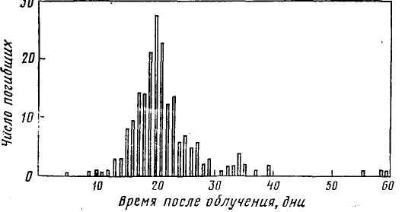

Рисунок 53 - Смертность овец после внешнего γ -облучения летальными дозами (Пейч и др., 1968)

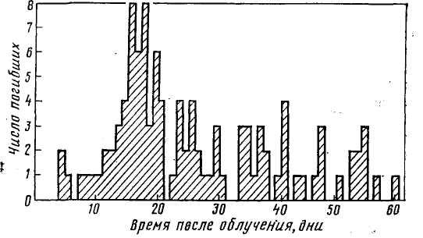

Рисунок 54 - Смертность коз, подвергшихся фракционированному рентгеновскому облучению (Тайлор и др., 1971)

Следует иметь в виду, что при фракционированном облучении сроки гибели животных зависят прежде всего от мощности дозы. Так, при ежедневном облучении ослов в дозе 400 Р все животные погибали между 5-м и 10-м днями. В экспериментах, где доза ежедневного облучения составляла 50 и 25 Р, средняя продолжительность жизни после начала радиационного воздействия составляла соответственно 30 и 63 дня. Кроме того, на продолжительность жизни сильно влияют видовые особенности животных. При фракционированном ежедневном облучении свиней в дозе 50 Р средняя продолжительность жизни у них оказалась равной 205 дням, что в 6,4 раза превышало среднюю продолжительность жизни ослов при тех же условиях радиационного воздействия.

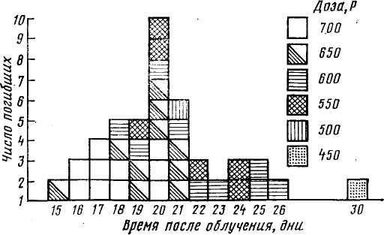

Рисунок 55 - Смертность коров в различные сроки после γ-облучения (Броун и др., 1961)

* + 1. Хозяйственно полезные качества животных, подвергшихся воздействию ионизирующей радиации

В принципе все сельскохозяйственные животные, подвергшиеся действию ионизирующих излучений, могут быть разделены на две категории. К первой категории относятся животные, получившие летальные дозы радиации. Срок их жизни от момента облучения сравнительно невелик, но в некоторых ситуациях продуктивность смертельно пораженных животных может представлять известный интерес.

Молочная продуктивность коров в первые 10— 12 дней после радиационного воздействия изменяется незначительно, а затем резко падает, и уже за 2 дня до гибели животных лактация полностью прекращается. Мясная продуктивность животных, которая обычно характеризуется динамикой живой массы, также изменяется незначительно: снижение массы тела у смертельно пораженных животных (если оно имеет место), как правило, не превышает 5—10%. Яйцекладка у кур-несушек, подвергшихся воздействию летальных доз радиации, прекращается в течение ближайших 5—7 дней. О шерстной продуктивности летально пораженных овец говорить не приходится, так как у них через 7—10 дней после радиационного воздействия наблюдается интенсивная эпиляция.

У животных, выживших после облучения в летальных или сублетальных дозах (вторая категория), продуктивность снижается ненадолго. Например, при облучении коров за 60 дней до отела в дозе 400 Р их молочная продуктивность на протяжении первых 10— 12 нед была ниже контроля на 5—10%. После повторного облучения в дозе 350 Р через 18 нед после начала лактации удой в течение первой недели после облучения снизился на 16%, к 5-й неделе —на 8%, а на 6-й неделе молочная продуктивность облученных коров вернулась к норме. Ориентировочно можно считать, что облучение коров в дозах, которые могут вызвать частичную гибель дойного стада, приводит к снижению удоя в целом за лактацию в среднем на 5—8 %.

У выживших животных, подвергшихся воздействию радиации в полулетальных дозах (или близких к ним), отмечены также другие неблагоприятные последствия. Так, после двукратного облучения свиней (480 рад + 460 рад через 4 мес) отмечено снижение прироста массы: спустя 2 года после радиационного воздействия облученные животные имели массу тела на 45 кг ниже, чем контрольные свиньи. Продолжительность жизни свиней сокращается в среднем на 3 % на каждые 100 рад внешнего облучения животных (рис.). При облучении кур породы белый леггорн в дозе 800 Р (смертность кур составляла в среднем 20%) наблюдается заметное снижение яйцекладки.

Дозы облучения, вызывающие острую лучевую болезнь легкой или средней степени тяжести, обычно не отражаются заметным образом на продуктивности сельскохозяйственных животных. Например, после внешнего γ-облучения в дозе 240 Р в течение последующих 40 нед бычки имели прирост массы тела 131 кг (в контрольной группе 118 кг). Свиньи, подвергавшиеся хроническому облучению в дозах 360—610 Р (мощность дозы 1,4 Р/ч), в течение всего времени облучения и последующие 90 дней опыта имели достаточно высокий среднесуточный прирост (500—540 г) и по этому показателю не отличались от контрольных групп (примерно 470 г). Аналогичная картина наблюдалась и при фракционированном облучении свиней в дозе 50 Р/сут. Не было обнаружено снижения яйцекладки у кур после облучения их в дозе 400 Р, а при дозе 600 Р яйцекладка снижалась примерно на 20 % только в первой декаде после воздействия.

Таким образом, при облучении сельскохозяйственных животных в сублетальном диапазоне доз существенных изменений в их продуктивных качествах не отмечается (если, конечно, животным созданы нормальные условия содержания, и они обеспечены соответствующими рационами). При облучении животных абсолютно летальными дозами продуктивность снижается, но качество животноводческой продукции остается достаточно высоким. При длительном скармливании животным продукции, полученной от смертельно пораженных радиацией овец и коров, не наблюдается каких-либо патологических изменений как у потребляющих эту продукцию, так и у их потомства. Однако при использовании для питания продукции от радиационно пораженных животных рекомендуется проводить особо тщательно бактериологические исследования и соответствующую кулинарную обработку.

* 1. Разработка методики облучения живых организмов с использованием лабораторного комплекса «Нейтронный конвертер»

Для изучения влияния ИИ на млекопитающих проводились измерения характеристик воздействия на лабораторных мышей, с использованием универсального нейтронного конвертора - исследовательской установки, предназначенной для обеспечения заданного (стандартного) значения плотности потока тепловых и замедляющихся нейтронов.

Для оценки изменения картины крови после облучения организма необходимо знать следующие показатели:

Лейкоциты. Количественные изменения.

Продолжительность возрастания числа лейкоцитов зависит от дозы облучения. (При сублетальных дозах - увеличение до 3-5 сут, а при больших — его нет). Наиболее выраженное снижение количества лейкоцитов при облучении взрослых животных полулетальными дозами отмечается на 2...3-й неделе после воздей­ствия. В данный период число лейкоцитов снижается в 3 раза и бо­лее по отношению к нормальным показателям. Восстановительный период, в течение которого количество лейкоцитов достигает исход­ной величины, составляет 2...3 мес.

Лимфоциты. Наиболее радиочувствительной клеткой крови является лимфоцит, поэтому изменения количества лимфоцитов — объективный показатель степени лучевого поражения организма. Продолжительность жизни лимфоцитов в крови здо­ровых животных может быть от нескольких часов до 1-2 сут.

При воздействии радиации уменьшается в первую очередь содер­жание лимфоцитов по сравнению с другими видами лейкоцитов причем фазности в первоначальных изменениях не наблюдается. Уменьшение содержания лимфоцитов отмечается уже при облучение дозой в 1 Гр. По мере увеличения дозы лимфопенический эффект усиливается. При облучении дозой ЛД50/30 наибольшее снижение количества лимфоцитов наблюдается через 1...3 сут.

Нейтрофилы. У многих млекопитающих нейтрофилы составляют наибольшую часть лейко­цитов (до 60...70 %). У животных после лучевого воздействия в изменении количества нейтрофильных лейкоцитов выделяют 5 фаз (периодов):

I — фаза первоначального нейтрофилеза, наступающая в резуль­тате быстрого выхода клеток из костного мозга. Степень выражен­ности и продолжительности ее зависит от дозы облучения, вида животных и других факторов;

II — фаза первого опустошения. Число нейтрофилов в этот пе­риод уменьшается до 10...20 % от исходного уровня, а в тяжелых слу­чаях — еще больше, продолжаясь до гибели животного. Появление этой фазы объясняется прекращением выхода нейтрофилов из кос­тного мозга и гибелью клеток вне сосудов;

III — фаза абортивного подъема, максимум ее отмечается на 7... 17-й день. В данный период количество нейтрофилов может достигать 70...80 % исходного значения. К этому времени возобновля­ется пролиферация выживших костномозговых клеток, большая часть которых была повреждена и стала неспособной к многократ­ному полноценному делению. Прекращается митоз клеток, что приводит ко второму опустошению;

IV — фаза второго опустошения. Обычно оно бывает выражено сильнее и более продолжительно, чем во второй фазе;

V — фаза восстановления, развивается медленно и характеризу­ется началом репопуляции костного мозга.

Эозинофилы. При дей­ствии сублетальных доз больших сдвигов в содержании эозинофилов в крови не установлено. Облучение в полулетальных дозах при­водит к снижению их количества, за которым следует медленное восстановление. В хронических случаях радиационного воздействия часто развивается эозинофилез.

Базофилы. Базофилы характеризуются высокой радиочувствительностью. При облучении дозами 1 Гр и выше в течение первых суток резко падает их количе­ство; на высоте лучевой реакции они из крови исчезают. Относи­тельно других форменных элементов крови восстановительный пе­риод количества этих клеток затягивается.

Моноциты. При облуче­нии содержание моноцитов изменяется значительно меньше, чем других групп лейкоцитов. При облучении в полулетальных дозах количество моноцитов уменьшается на третьи сутки с максимумом депрессии к концу недели, после чего содержание их восстанавли­вается.

Эритроциты. Относительно малая по сравнению с лейкоцитами РЧ эритроцитов. При облучении животных в сублетальных дозах количество эритро­цитов в крови практически не изменяется, не происходит также су­щественного снижения уровня гемоглобина. В случае облучения летальными дозами снижение содержания эритроцитов в крови ускоряется вследствие кровоизлияний, в результате чего возникает так называемая постге­моррагическая анемия.

Тромбоциты. По радио­чувствительности тромбоциты занимают среднее положение между лейкоцитами и эритроцитами. При облучении среднелетальными дозами количество тромбоцитов до 5-го дня удерживается относи­тельно на одном уровне, а затем резко падает, опускаясь до миниму­ма на 9... 10-е сутки. В эти сроки у животных, больных ост­рой лучевой болезнью, появляются геморрагии, а при больших до­зах развивается геморрагический синдром.

Изменения свертываемости крови при облучении.

Изменяются показатели, отражающие общую коагуляционную активность крови. К ним относятся время свертывания крови, время рекальцификации, тромботест, толерантность крови к гепарину и тромбоэластограмма.

Опыт №1.

Группу №1 - испытуемую группу мышей подвергаем облучению дозой ЛД50 единовременно. Перед облучением берем анализ крови у испытуемой группы. После облучения у испытуемой группы проводим анализ крови каждые первые 10 дней, затем 1 раз в неделю. Полученные данные сравниваем с исходными, для удобства заполняем таблицу 18.

Таблица 18 – Таблица результатов

|  |  |  |  |  |  |  |  |  |  |  |  |  |  |
| --- | --- | --- | --- | --- | --- | --- | --- | --- | --- | --- | --- | --- | --- |
| *Измеряемые параметры* | *Количество дней с момента воздействия* | | | | | | | | | | | | |
| *До* | *1* | *2* | *3* | *4* | *5* | *6* | *7* | *8* | *9* | *10* | *17* | *...* |
| *Лейкоциты* |  |  |  |  |  |  |  |  |  |  |  |  |  |
| *Лимфоциты* |  |  |  |  |  |  |  |  |  |  |  |  |  |
| *Нейтрофилы* |  |  |  |  |  |  |  |  |  |  |  |  |  |
| *Эозинофилы* |  |  |  |  |  |  |  |  |  |  |  |  |  |
| *Базофилы* |  |  |  |  |  |  |  |  |  |  |  |  |  |
| *Моноциты* |  |  |  |  |  |  |  |  |  |  |  |  |  |
| *Эритроциты* |  |  |  |  |  |  |  |  |  |  |  |  |  |
| *Тромбоциты* |  |  |  |  |  |  |  |  |  |  |  |  |  |
| *Время свертываемости крови* |  |  |  |  |  |  |  |  |  |  |  |  |  |

Для оценки влияния ИИ на размножение особей и потомство необходимо проводить наблюдение за испытуемой группой №1 и контрольной группой №2 около трех месяцев, это позволит получить несколько поколений новых мышей после проведения испытаний на их родителях (особь достигает половой зрелости в течение 6 недель с момента рождения).

Опыт №2.

Группу №3 - испытуемую группу мышей подвергаем облучению дозой ЛД50 фракционированно. Проводим аналогичные опыту №1 измерения, результаты заносим в таблицу.

* 1. Вывод по разделу

В результате работы было выявлено, что: ИИ – это поток элементарных частиц или квантов электромагнитного излучения, которое при взаимодействии с организмом непосредственно или косвенно вызывает ионизацию и возбуждение его атомов и молекул, что приводит к нарушениям биохимических процессов. ИИ бывает внешнее и внутреннее. Воздействие ИИ невозможно предотвратить. Живые организмы в любом случае подвергается ИИ, которое создается природными или искусственными факторами окружающей среды. Каждый организм по-разному реагирует на ионизирующее излучение, восприимчивость к ИИ зависит от иммунитета, от возраста, от состояния организма и от многих других факторов.

Список литературы

Дмитриев, С.М. Научно-исследовательская установка для подготовки инженеров-физиков / С.М. Дмитриев, В.А. Малышев, М.С. Осипов, В.В. Самусенков // Труды Нижегородского государственного технического университета им. Р.Е. Алексеева №3(82), 2010. – с. 119-123

https://uchebnikionline.com/bgd/tsivilna_oborona_ta_tsivilniy_zahist_-_steblyuk_mi/vpliv_radioaktivnih_rechovin_roslini.htm

Кузин А.М. Прикладная радиобиология / А.М. Кузин, Д.А Каушанский – М: Энергоиздат, 1981.

http://uchilok.net/biologia/962-dejstvie-izluchenij-na-rastenija.html

http://chornobyl.in.ua/red-forest.html

http://www.isotop.ru/files/treecontent/nodes/attaches/0/96/noname..pdf

http://www.nntu.ru/trudy/2010/03/119-123.pdf

http://lib.znate.ru/docs/index-207024.html?page=5

http://docs.cntd.ru/document/1200023365

Гаджимусиева Н.Т., Эффекты воздействия инфракрасного и лазерного излучения на всхожесть семян пшеницы / Н.Т. Гаджимусиева, Т.А. Асварова, А.С. Абдулаева // Фундаментальные исследования. – 2014. – № 11 (часть 9)– С. 1939-1943

Голубев Б.П. Дозиметрия и защита от ионизирующих излучений / Б.М. Голубев, М.: Атомиздат, 1976, с. 35-61, с. 467-495

Гусев Н.Г. Защита от ионизирующих излучений / Н.Г Гусев, М.: Атомиздат , 1980.

Кимель Л.Р. Защита от ионизирующих излучений / Л.Р. Кимель, В.П. Машкович, М.: Атомиздат, 1966 , табл.4.1.

Машкович В.П. Защита от ионизирующих излучений: Справочник. / В.П. Машкович, М.: Энергоатомиздат, 1982.

Кирюшин А.И. Основы проектирования защиты реакторных установок, А.И. Кирюшин, Е.А. Шлокин, М: Энергоатомиздат, 1991.

Козлов В.Ф. Справочник по радиационной безопасности / В.Ф. Козлов, М: Энергоатомиздат, 1991.

Мухин К.Н. Введение в ядерную физику, Мухин К.Н., М.: Атомиздат , 1965 , с. 240-253

Справочник . Биологическая защита ядерных реакторов . Атомиздат , 1965 . Перевод с английского под редакцией Егорова Ю.А.